**Курсовая работа**

**По дисциплине:**

**«Базы данных»**

**Тема:**

**«Хранилища данных»**

**Содержание**

Введение

1. Хранилища данных

2. Принципы построения

2.1 Основные компоненты хранилища данных

3. Технологии управления информацией

3.1 OLАP‑технология

4. Понятие баз данных

5. Создание базы данных

5.1 Структура таблиц

5.2 Схема данных

5.3 Пользовательские формы

5.4 Создание запросов

5.5 Создание отчетов

6. Программная реализация базы данных

Заключение

Список используемых источников

**Введение**

Рассмотрим фирму, которая ведет некую производственную и торговую деятельность: скажем, что-то проектирует, производит и продает. Для продажи у нее имеется, в частности, торговая система, которая учитывает движение товарных и денежных средств.

Повседневная деятельность такой фирмы сопровождается ежедневным внесением в базу данных десятков счетов, накладных и других оперативных документов. Реляционные СУБД, рассмотренные выше, проектировались и используются для выполнения именно такой работы – для управления большим потоком транзакций, каждая из которых связана с внесением небольших изменений в оперативные данные предприятия. Системы такого типа называются системами оперативной обработки транзакций или OLTP (Online Transaction Processing*)* Будем называть их просто оперативными системами.

Известно, что структура БД оперативных систем в высокой степени нормализована, т.е. состоит из множества таблиц, связанных между собой посредством внешних ключей. Такая нормализованная структура оптимизирована именно для быстрого поиска и обработки единичных записей.

Потребности в оперативных документах краткосрочны. С оперативными документами работают в течение какого-то времени: отслеживают оплату счета, приход денег, поставку товара и т.д. Для контроля данного процесса периодически формируются отчеты, которые имеют несколько стандартных для фирмы разновидностей и строятся путем выборки данных непосредственно из БД торговой системы. Оперативный документ, сыграв свою роль, далее в рамках торговой системы, как правило, больше не используется. Со временем растущий объем данных начинает замедлять выполнение операций, что порождает естественное желание избавиться от старых неиспользуемых данных.

Между тем в накопленных данных содержится история развития предприятия, история его взаимоотношений с поставщиками и покупателями. Данные, накопленные в предприятии, – уникальный ресурс. В результате их анализа можно было бы получить ценнейшую информацию, позволяющую принимать эффективные управленческие решения. Ценность информации, а, следовательно, и глубина анализа еще более возрастут, если использовать объединенную информацию всего предприятия, всех его систем. Но для этого руководителю может потребоваться исследование десятков тысяч комбинаций данных, не укладывающихся в имеющийся набор готовых отчетных форм.

Следует отметить, что подобные исследования редко проводятся самим руководителем. Чаще он приглашает или выращивает в своей фирме аналитика, который хочет извлечь из данных все, что можно. Например, понять, какой тип клиентов наиболее перспективен для фирмы, или какие скидки будут оптимальными этой весной. Но сделать это оказывается не так-то просто.

Традиционный анализ, который, как правило, осуществляется при помощи изучения набора готовых отчетных форм, а его результатом является принятие одного из стандартных бизнес-решений, здесь явно не поможет. Если считать, что в распоряжении аналитика имеется только традиционная СУБД, то при выполнении возложенных на него обязанностей он столкнется с рядом проблем:

Построение сводных отчетов над нормализованной структурой, как правило, неэффективно: связывание большого числа таблиц в одном запросе выполняется достаточно долго, если объем этих таблиц велик; развернуть данные по любому измерению. Хранилища данных не заменяют, а дополняют традиционные реляционные базы данных с первичной информацией.

Для построения систем ОLАР используются специализированные многомерные БД либо надстройки над обычными реляционными БД. До последнего времени ОLАР-технология ассоциировалась с большими проектами по хранению массивов данных и сложными приложениями для их анализа. Сложный и дорогой ОLАР-инструментарий был доступен только очень крупным компаниям.

И все же в последнее время ситуация на рынке резко изменилась. Произошло это благодаря тому, что было найдено компромиссное решение: укомплектовать полноценным ОLАР-сервером хорошо зарекомендовавшие себя недорогие программные продукты. К таким продуктам относится, например, МS SQL‑сервер баз данных, начиная с версии 7 и позднее, который во всем мире активно используется для построения хранилищ данных. Компания Microsoft предпринимает ряд серьезных мер, чтобы обеспечить наилучшую поддержку хранилищ данных и построения информационных систем. Вследствие указанного изменения ситуации современные OLАР-системы анализа данных стали действительно доступны малому и среднему бизнесу.

**1. Хранилища данных**

Хранилища данных – это процесс сбора, отсеивания и предварительной обработки данных с целью представления результирующей информации пользователям для статистического анализа и аналитических отчетов. Ральф Кинболл (автор концепции хранилищ данных) описывал хранилища данных как «место, где люди могут получить доступ к своим данным». Он же сформулировал основные требования к хранилищам данных:

– поддержка высокой скорости данных из хранилища;

– поддержка внутренней непротиворечивости данных;

– возможность получения и сравнения данных;

– наличие удобных утилит просмотра данных хранилища;

– полнота и достоверность хранимых данных;

– поддержка качественного процесса пополнения данных.

Всем перечисленным требованиям удовлетворять зачастую не удается, поэтому для реализации хранилищ данных используют несколько продуктов. Одни из которых представляют средства хранения данных, другие – средства их извлечения и просмотра, в-третьих – средства пополнения хранилищ данных. Типичное хранилище данных как правило отличается от реляционной базы данных: 1) Обычная база данных предназначена для того, чтобы помочь пользователям выполнять повседневную работу, тогда как хранилища данных предназначены для принятия решений; 2) Обычная база данных подвержена постоянным изменениям в процессе работы пользователей, а хранилища данных относительно стабильно; данные в нем обновляются согласно расписанию (например, ежечасно, ежедневно, ежемесячно), в идеале, процесс пополнения данными за определенный период времени без изменения прежней информации находящейся уже в хранилище. 3) Обычная база данных чаще всего является источником данных попадающих в хранилище, кроме того хранилище может пополняться за счет внешних источников (например, сжатия данных).

**2. Принципы построения**

Информация, которая загружается в хранилище, должна интегрироваться в целостную структуру, отвечающую целям анализа данных. При этом минимизируются несоответствия между данными из различных оперативных систем, в хранилище именуются и выражаются единым образом. Данные интегрированы на множестве уровней: на уровне ключа, атрибута, на описательном, структурном уровне и так далее. Общие данные и общая обработка данных консолидированы и являются единообразным для всех данных, которые подобны или схожи в хранилище данных. При этом информация структурируется по разным уровням детализации:

– высокая степень суммаризации;

– низкая степень суммаризации;

– текущая детальная информация.

Хранилища можно рассматривать как набор моментальных снимков состояния данных: можно восстановить картинку на любой момент времени. Атрибут времени всегда явно присутствует в структурах данных хранилища.

Попав однажды в хранилище, данные уже никогда не изменяются, а только пополняются новыми данными из оперативных систем, где данные постоянно меняются. Новые данные по мере поступления обобщаются с уже накопленной информацией в хранилище данных.

**2.1 Основные компоненты хранилища данных**

Использование технологии хранилищ данных предполагает наличие в системе следующих компонентов:

– оперативных источников данных;

– средств переноса и трансформации данных;

– метаданных – включают каталог хранилища и правила преобразования данных при загрузке их из оперативных баз данных;

– реляционного хранилища;

– OLAP‑хранилища;

– средств доступа и анализа данных.

Назначение перечисленных компонентов таково. Оперативные данные собираются из различных источников. Поступившие оперативные данные очищаются, интегрируются и складываются в реляционные хранилище. Они уже доступны для анализа при помощи средств построения отчетов. Затем данные (полностью или частично) подготавливаются с использованием средств переноса и трансформации данных для OLAP‑анализа, который реализуется применением средств доступа и анализа данных. При этом они могут быть загружены в специальную базу данных OLAP или оставаться в реляционном хранилище.

Важнейшим элементом хранилища являются метаданные, т.е. данные о структуре, размещении, трансформации данных, которые используются любыми процессами хранилища. Метаданные могут быть востребованы для различных целей, например: извлечения и загрузки данных; обслуживании хранилища и запросов. Метаданные для различных процессов могут иметь различную структуру, т.е. для одного и того же элемента данных может существовать несколько вариантов метаданных.

Итак, хранилища данных являются структурированными. Они содержат базовые данные, которые образуют единый источник для обработки данных во всех системах поддержки принятия решений. Элементарные данные, присутствующие в хранилище, могут быть представлены в различной форме. Хранилища данных исключительно велики, поскольку в них содержатся интегрированные и детализированные данные.

Эти характеристики являются общими для всех хранилищ данных. Но, несмотря на то что хранилища обладают общими свойствами, разные типы хранилищ имеют свои индивидуальные особенности.

**3. Технологии управления информацией**

Для работы с хранилищем данных используются СУБД, к которым предъявляются специальные требования. Поскольку в ходе обсуждения проблем хранилищ данных эти требования либо уже обсуждались, либо присутствие их в перечне и без обсуждения интуитивно понятно, просто перечислим их:

– высокая производительность загрузки данных;

– возможность обработки данных на уровне загрузки;

– наличие средств управления качеством данных;

– высокая производительность запросов;

– широкая масштабируемость по размеру и количеству пользователей;

– возможность организации сети хранилищ данных;

– наличие средств администрации хранилищ данных;

– поддержка интегрированного многомерного анализа;

– расширенный набор функциональных средств запросов.

**3.1 OLAP‑технология**

OLAP – это технология комплексного многомерного анализа данных, это ключевой компонент организации хранилищ данных. В 1993 г. эта технология была описана Эдгером Коддом. Для упрощения анализа была предложена и разработаны концепция хранилища данных. Предполагается что такое хранилище содержит сведения, поступающие от разных источников, а так же интегрированные данные, получаемые в результате анализа первичных данных. Естественно, для поддержки предложенной концепции потребовались специальные средства управления процессом хранения и обработки информации, к которым относятся инструментальные средства OLAP‑технологии.

OLAP – это способ представления данных в простом и понятном для конечного пользователя виде. Назначение систем класса OLAP – предоставить пользователям гибкий, интуитивно понятный и простой доступ к данным. Наличие такого доступа позволяет отказаться от использования предопределенных отчетов, делает пользователей самодостаточными, независящими от администраторов баз данных и программистов. В основе концепции OLAP лежит принцип многомерного представления данных. Данные представляются в виде многомерного куб, причем пользователь может быстро свернуть или развернуть данные по любому измерению. Хранилища данных не измеряются, а дополняют традиционные реляционные базы данных с первичной информацией.

Для построения систем OLAP используются специализированные многомерные базы данных, либо надстройки над обычными реляционными базами данных. До последнего времени OLAP‑технология ассоциировалась с большими проектами по хранению массивов данных и сложными приложениями для их анализа. Сложный и дорогой OLAP‑инструментарий был доступен только очень крупным компаниям.

И все же в последнее время ситуация на рынке резко изменилась. Произошло это благодаря тому, что было найдено компромиссное решение: укомплектовать полноценным OLAP‑сервером хорошо зарекомендовавшие себя недорогие программные продукты. К таким продуктам относятся, например, MS SQL‑сервер баз данных, начиная с версии 7 и позднее, который во всем мире активно используется для построения хранилищ данных. Компания Microsoft предпринимает ряд серьезных мер, чтобы обеспечить наилучшую поддержку хранилищ данных и построения информационных систем. Вследствие указанного изменения ситуации современные OLAP‑системы анализа данных стали действительно доступны малому и среднему бизнесу.

**4. Понятие баз данных**

Теория баз данных – сравнительно молодая область знаний Возраст ее составляет немногим более 30 лет. Однако изменился ритм времени, оно уже не бежит, а летит, и мы вынуждены подчиняться ему во всем. И действительно, современный мир информационных технологий трудно представить себе без использования баз данных. Практически все системы в той или иной степени связаны с функциями долговременного хранения и обработки информации. Фактически информация становится фактором, определяющим эффективность любой сферы деятельности. Увеличились информационные потоки и повысились требования к скорости обработки данных, и теперь уже большинство операций не может быть выполнено вручную, они требуют применения наиболее перспективных компьютерных технологий. Любые административные решения требуют четкой и точной оценки текущей ситуации и возможных перспектив ее изменения. И если раньше в оценке ситуации участвовало несколько десятков факторов, которые могли быть вычислены вручную, то теперь таких факторов сотни и сотни тысяч, и ситуация меняется не в течение года, а через несколько минут, а обоснованность принимаемых решений требуется большая, потому что и реакция на неправильные решения более серьезная, более быстрая и более мощная, чем раньше. И, конечно, обойтись без информационной модели производства, хранимой в базе данных, в этом случае невозможно.

Эффективное развитие государства немыслимо без систем управления. Современные системы управления базируются на комплексных системах обработки информации, на современных информационных технологиях.

Современные системы компьютерного управления обеспечивают:

1) Выполнение точного и полного анализа данных.

2) Получение информации во времени без задержек.

3) Определение тенденций изменения важных показателей.

Приложение Microsoft Access является мощной и высокопроизводительной 32-разрядной системой управления реляционной базой данных (СУБД).

База данных – это совокупность структурированных и взаимосвязанных данных и методов, обеспечивающих добавление выборку и отображение данных.

Реляционная база данных. Практически все СУБД позволяют добавлять новые данные в таблицы. С этой точки зрения СУБД не отличаются от программ электронных таблиц (Excel), которые могут эмулировать некоторые функции баз данных. Существует три принципиальных отличия между СУБД и программами электронных таблиц:

СУБД разрабатываются с целью обеспечения эффективной обработки больших объёмов информации, намного больших, чем те, с которыми справляются электронные таблицы.

СУБД может легко связывать две таблицы так, что для пользователя они будут представляться одной таблицей. Реализовать такую возможность в электронных таблицах практически невозможно.

СУБД минимизируют общий объём базы данных. Для этого таблицы, содержащие повторяющиеся данные, разбиваются на несколько связанных таблиц Access – мощное приложение Windows. При этом производительность СУБД органично сочетаются со всеми удобствами и преимуществами Windows.

Как реляционная СУБД Access обеспечивает доступ ко всем типам данных и позволяет одновременно использовать несколько таблиц базы данных. Можно использовать таблицы, созданные в среде Paradox или dBase. Работая в среде Microsoft Office, пользователь получает в своё распоряжение полностью совместимые с Access текстовые документы (Word), электронные таблицы (Excel), презентации (PowerPoint).С помощью новых расширений для Internet можно напрямую взаимодействовать с данными из World Wide Web и транслировать представление данных на языке HTML, обеспечивая работу с такими приложениями как Internet Explorer и Netscape Navigator.

Access специально спроектирован для создания многопользовательских приложений, где файлы базы данных являются разделяемыми ресурсами в сети. В Access реализована надёжная система защиты от несанкционированного доступа к файлам.

В рамках этой курсовой работы необходимо спроектировать и реализовать средствами MS ACCESS информационную систему, поддерживающую базу данных лекарственных препаратов.

**5. Создание базы данных**

База данных – это совокупность структурированных и взаимосвязанных данных и методов, обеспечивающих добавление выборку и отображение данных. Microsoft Access позволяет управлять всеми сведениями из одного файла базы данных. В рамках этого файла используются следующие объекты:

– таблицы для сохранения данных;

– запросы для поиска и извлечения только требуемых данных;

– формы для просмотра, добавления и изменения данных в таблицах;

– отчеты для анализа и печати данных в определенном формате;

Удачная разработка базы данных обеспечивает простоту ее поддержания. Данные следует сохранять в таблицах, причем каждая таблица должна содержать информацию одного типа, тогда достаточно будет обновить конкретные данные только в одном месте, чтобы обновленная информация отображалась во всей базе данных.

База данных для решения поставленной задачи состоит из:

1. Таблиц
   1. Таблица «Группы товаров» состоит из полей групп товаров, т.к. для удобства просмотра ассортиментный перечень лучше разбить на группы, а также столбцов описание, код группы и ключ группы;
   2. Таблица «Лекарственны препараты» состоит из полей: код лекарственные препараты, наименования товара, фирма производитель, год выпуска, формы выпуска, примерная цена, группы товаров, наличие аналогов;
2. Запросов
   1. Запрос «Запрос наличия лекарственных препаратов» выполняет выборку данных о количестве препаратов данной группы;
3. Форм
   1. Форма «Лекарственные препараты» позволяет редактировать таблицу «Лекарственные препараты»;
4. Отчетов
   1. Отчет «Отчет товаров» представляет собой необходимую суммирующую информацию таблиц «Группы товаров» и «Лекарственные препараты».

**5.1 Структура таблиц**

Данные в базе данных хранятся в таблицах, каждая из которых имеет свое уникальное имя в базе данных. В таблицах данные распределяются по столбцам (которые называют полями) и строкам (которые называют записями). Все данные, содержащиеся в поле таблицы, должны иметь один и тот же тип. Каждое поле таблицы характеризуется наименованием, типом и шириной поля. При задании типа данных поля можно также указать размер, формат и другие параметры, влияющие на отображение значения поля и точность числовых данных. Основные типы данных:

*Текстовый.* Текст или числа нетребующие проведения расчётов.

*МЕМО.* Поле этого типа предназначено для хранения небольших текстовых данных (до 64000 символов). Поле этого типа не может быть ключевым или проиндексированным.

*Числовой.* Этот тип данных содержит множество подтипов. От выбора подтипа (размера) зависит точность вычислений.

*Счётчик.* Уникальные, последовательно возрастающие числа, автоматически вводящиеся при добавлении новой записи в таблицу.

*Логический.* Логические значения, а так же поля, которые могут содержать одно из двух возможных значений.

*Денежный.* Денежные значения и числовые данные, используемые в математических вычислениях. [6]

*Дата / Время.* Дата и время хранятся в специальном фиксированном формате.

*Поле объекта OLE.* Включает звукозапись, рисунок и прочие типы данных. Поле этого типа не может быть ключевым или проиндексированным.

*Гиперсвязь.* Содержит адреса Web‑страниц.

Типы данных в полях таблиц

Таблица «группы товаров»

|  |  |
| --- | --- |
| Группы товаров | Текстовый |
| Описание | Текстовый |
| Код_группы | Числовой |
| Ключ группы | Числовой |

Таблицы «лекарственные препараты»

|  |  |
| --- | --- |
| Код_лекарственные препараты | Счетчик |
| Наименование товара | Текстовый |
| Фирма производитель | Текстовый |
| Год выпуска | Дата/время |
| Формы выпуска | Текстовый |
| Примерная цена | Денежный |
| Группы товаров | Числовой |
| Наличие аналогов | Логический |

Одним из основных требований, предъявляемых к СУБД, является возможность быстрого поиска требуемых записей среди большого объема информации. Индексы представляют собой наиболее эффективное средство, которое позволяет значительно ускорить поиск данных в таблицах.

Важной особенностью индексов является то, что можно использовать индексы для создания первичных ключей. В этом случае индексы должны быть уникальными. Первичные ключи и дополнительные индексы используются при определении отношений между таблицами и условий целостности данных. [3]

В базе данных содержится множество таблиц, связь между которыми устанавливается с помощью совпадающих значений в ключевых полях. В большинстве случаев связывают ключевое поле одной таблицы с соответствующим ему полем (часто имеющим то же имя), которое называют полем внешнего ключа во второй таблице. Таблица, содержащая ключевое поле, называется главной, а таблица, содержащая внешний ключ – связанной.

**5.2 Схема данных**

Учитывая все вышесказанное нарисуем схему данных

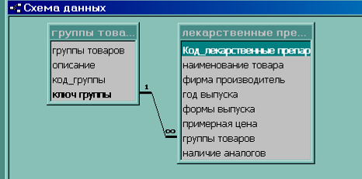

Рис. 1. Схема данных

**5.3 Пользовательские формы**

Формы Access позволяют создавать пользовательский интерфейс для таблиц базы данных. Хотя для выполнения тех же самых функций можно использовать режим таблицы, формы предоставляют преимущества для представления данных в упорядоченном и привлекательном виде. Формы позволяют также создавать списки значений для полей, в которых для представления множества допустимых значений используются коды. Правильно разработанная форма ускоряет процесс ввода данных и минимизирует ошибки. [1]

Формы создаются из набора отдельных элементов управления: текстовые поля для ввода и редактирования данных, кнопки, флажки, переключатели, списки, метки полей, а также рамкиобъектов для отображения графики и объектов OLE. Форма состоит из окна, в котором размещаются два типа элементов управления: динамические (отображающие данные из таблиц), и статические (отображающие статические данные, такие, как метки и логотипы).

Формы Access являются многофункциональными; они позволяют выполнять задания, которые нельзя выполнить в режиме таблицы. Формы позволяют производить проверку корректности данных, содержащихся в таблице. Access позволяет создавать формы, включающие другие формы (форма внутри формы называется подчиненной). Формы позволяют вычислять значения и выводить на экран результат.

**5.4 Создание запросов**

Запросы являются важным инструментом в любых системах управления базами данных. Они используются для выделения, обновления и добавления новых записей в таблицы. Чаще всего запросы используются для выделения специфических групп записей, чтобы удовлетворить определенному критерию. Кроме того, их можно использовать для получения данных из различных таблиц, обеспечивая единое представление связанных элементов данных. При помощи этих мощных гибких средств можно:

* Формировать сложные критерии для выбора записей из одной или нескольких таблиц;
* Указать поля, которые должны быть отображены для выбранных записей;
* Выполнять вычисления с использованием выбранных данных.

В Access существует четыре типа запросов для различных целей:

* Запросы на выборку отображают данные из одной или нескольких таблиц в виде таблицы.
* Перекрестные запросы собирают данные из одной или нескольких таблиц в формате, похожем на формат электронной таблицы. Эти запросы используются для анализа данных и создания диаграмм, основанных на суммарных значениях числовых величин из некоторого множества записей.
* Запросы на изменение используются для создания новых таблиц из результатов запроса и для внесения изменений в данные существующих таблиц. С их помощью можно добавлять или удалять записи из таблицы и изменять записи согласно выражениям, задаваемым в режиме конструктора запроса.
* Запросы с параметрами – это такие запросы, свойства которых изменяются пользователем при каждом запуске. При запуске запроса с параметром появляется диалоговое окно, в котором нужно ввести условие отбора. Этот тип запроса не является обособленным, т.е. параметр можно добавить к запросу любого типа.

**5.5 Создание отчетов**

Конечным продуктом большинства приложений баз данных является отчет. В Access отчет представляет собой специальный тип непрерывных форм, предназначенных для печати. Для создания отчета, который можно распечатать и распределить между потребителями, Access комбинирует данные в таблицах, запросах и даже формах. Распечатанная версия формы может служить отчетом.

Создаваемые Access отчеты делятся на шесть основных типов:

Отчеты в одну колонку представляют собой один длинный столбец текста, содержащий значения всех полей каждой записи таблицы или запроса. Надпись указывает имя, а справа от нее указывается значение поля. Новое средство Access Автоотчёт позволяет создать отчет в одну колонку щелчком по кнопке панели инструментов Автоотчет. Отчеты в одну колонку используются редко, поскольку такой формат представления данных приводит к лишней трате бумаги.

В ленточных отчетах для каждого поля таблицы или запроса выделяется столбец, а значения всех полей каждой записи выводятся по строчкам, каждое в своем столбце. Если в записи больше полей, чем может поместиться на странице, то дополнительные страницы будут печататься до тех пор, пока не будут выведены все данные; затем начинается печать следующей группы записей.

Многоколоночные отчеты создаются из отчетов в одну колонку при использовании колонок «газетного» типа или колонок «змейкой», как это делается в настольных издательских системах и текстовых процессорах. Информация, которая не помещается в первом столбце, переносится в начало второго столбца, и так далее. Формат многоколоночных таблиц позволяет сэкономить часть бумаги, но применим не во всех случаях, поскольку выравнивание столбцов едва ли соответствует ожиданиям пользователя.

В основном отчёты проще всего построить при помощи Мастера отчётов. Мастер отчетов старается создать оптимальный вариант окончательного отчета с первой попытки. Обычно мастер в достаточной степени приближается к законченному варианту, так что тратиться намного меньше времени на редактирование базового отчета мастера, чем ушло бы на создание отчета из незаполненного шаблона.

**6. Программная реализация базы данных**

Прежде чем заново строить структуру таблицы, нужно подумать, можно ли воспользоваться одним из стандартных шаблонов мастера таблиц. Это позволит сэкономить время.

Воспользуемся функцией «Создание таблиц с помощью мастера». Через окно «Создание таблиц» заполним поля описанные выше в разделе «структура таблиц», в случае надобности воспользуемся функцией «Переименовать поле». Мастер сгенерирует таблицу и откроет таблицу в режиме ввода данных.

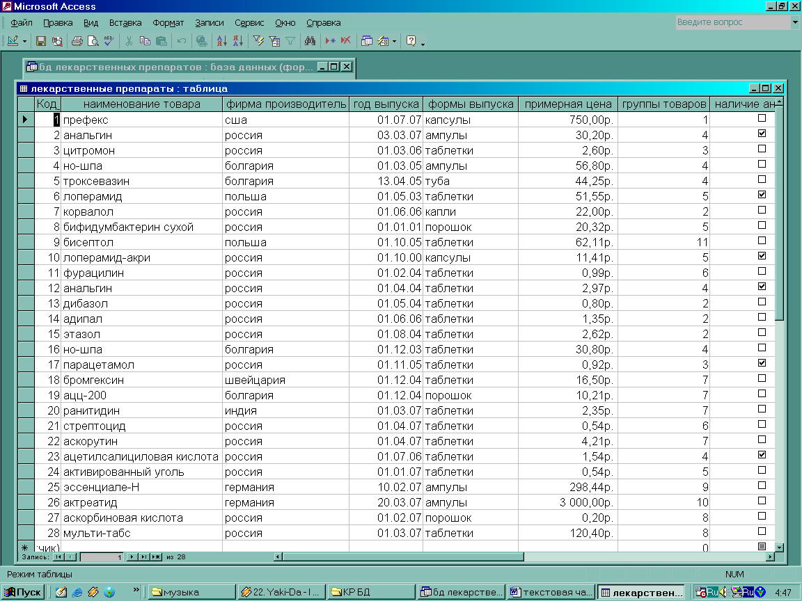

Рис. 2. Таблица «Лекарственные препараты»

Для освоения навыков использования различных функций MS Access при построении таблицы «Группы товаров» воспользуемся конструктором таблиц. С помощью конструктора можно формировать сколь угодно сложные таблицы с полями любого типа.

Заполним поля «имя поля», «тип данных», «описание» в соответствии с разработкой в разделе «структура таблиц».

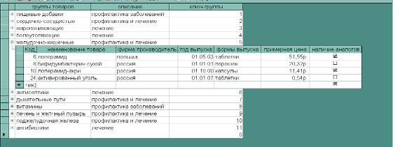

Рис. 3. Группы товаров

Установим связь между таблицей «Группы товаров» и таблицей «Лекарственные препараты». Выберем команду Сервис > Схема данных. Установим связь между полем «ключ группы» таблицы «Группы товаров» и полем «группы товаров» таблицы «Лекарственные препараты».

Такая связь позволяет установить правила взаимодействия между таблицами.

Для создания запроса наличия лекарственных препаратов по группам товаров воспользуемся режимом конструктора. Установим min и max по срокам выпуска лекарств и групповой операцией Count для обработки всех записей из таблицы «Лекарственные препараты» соответствующих данной группе товаров из таблицы «Группы товаров». Установим сортировку согласно алфавиту (т.е. по возрастанию).

Благодаря этому запросу мы видим наличие количества наименований препаратов данной группы товаров, а так же по min и max дате выпуска мы косвенно можем предположить насколько давно поступила данная продукция и насколько она востребована.

В то время как таблицы и запросы позволяют отобразить на экране длинные списки записей, формы дает возможность сосредоточиться на конкретной записи. Форма облегчает ввод, редактирование и восприятие информации, может содержать вспомогательные подписи и элементы оформления. Для облегченного и быстрого создания формы воспользуемся функцией «Создание формы с помощью мастера». Мастер форм позволяет сберечь время и быстро сконструировать привлекательную форму для записей таблицы «Лекарственные препараты».

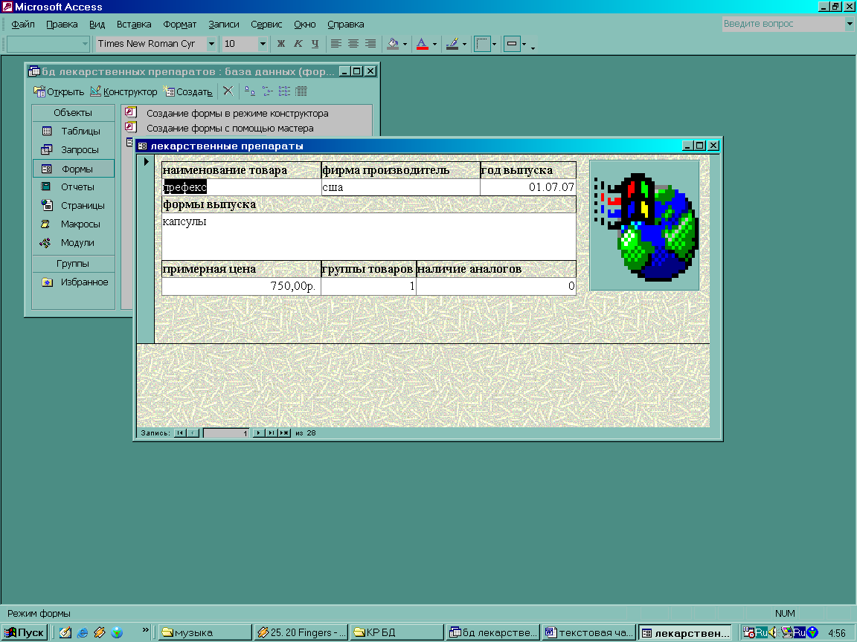

Рис. 4. Форма «Лекарственные препараты»

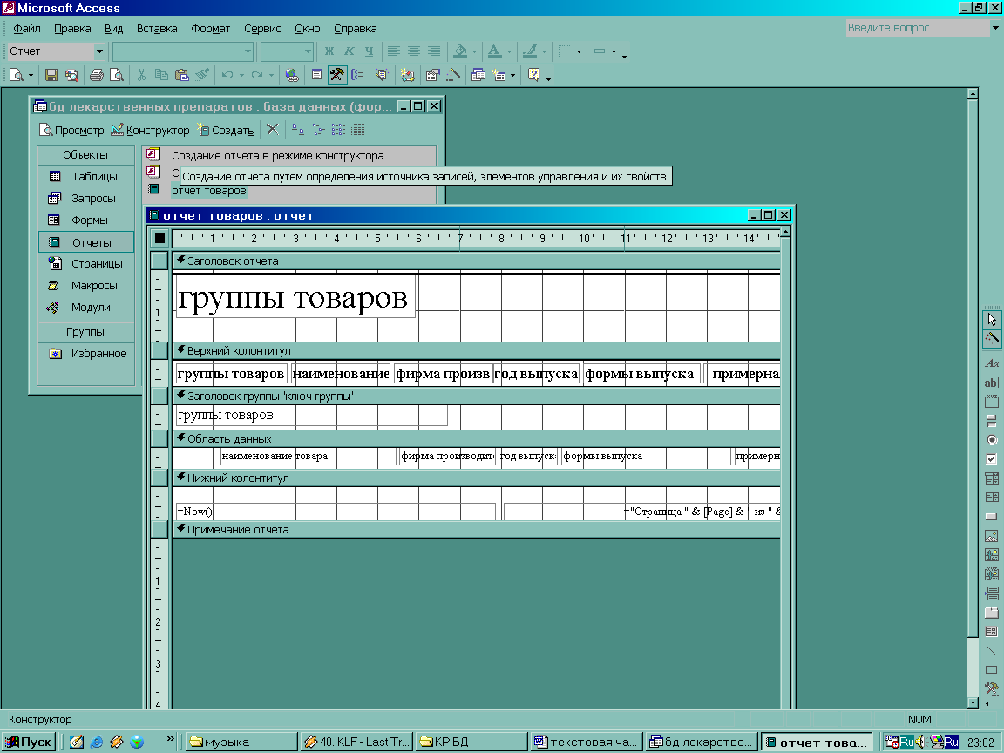

Рис. 5. Создание отчета в режиме конструктора

В целом отчеты похожи на формы, но они, как правило, предназначаются для вывода информации из баз данных на принтер. Поэтому в отчетах данные формируются так, чтобы их было удобно размещать на отдельных страницах. Отчеты поддерживают самые разнообразные способы оформления и позволяют группировать данные, разбивая их на логические цельные блоки.

Воспользуемся функцией «Создание отчета с помощью мастера». Для удобного восприятия информации о лекарственных препаратах выберем поля: группы товаров (из таблицы «Группы товаров»), а также наименование товара, фирма производитель, год выпуска, формы выпуска, примерная цена (из таблицы «Лекарственные препараты»). Получим удобную форму «Отчеты» для вывода информации о лекарственных препаратах на принтер и визуального восприятия без излишней (бесполезной) информации.

В результате выполнения отчета получен его печатный вид, который можно увидеть в разделе курсовой работы «Приложение».

**Заключение**

В деловой или личной сфере часто приходится работать с данными из разных источников, каждый из которых связан с определённым видом деятельности. Для координации всех этих данных необходимы определённые знания и организационные навыки. Microsoft Access объединяет сведения из разных источников в одной реляционной базе данных. Создаваемые формы, запросы и отчёты позволяют быстро и эффективно обновлять данные, получать ответы на вопросы, осуществлять поиск нужных данных, анализировать данные, печатать отчёты, диаграммы и почтовые наклейки.

В базе данных сведения из каждого источника сохраняются в отдельной таблице. При работе с данными из нескольких таблиц устанавливаются связи между таблицами. Для поиска и отбора данных, удовлетворяющих определённым условиям, создаётся запрос. Запросы также позволяют обновить или удалить одновременно несколько записей, выполнить встроенные и специальные сообщения.

Для просмотра, ввода или изменения данных прямо в таблице применяются формы. Форма позволяет отобрать данные из одной или нескольких таблиц и вывести их на экран, используя стандартный или созданный пользователем макет.

Для анализа данных или распечатки их определённым образом используются отчёты. Например, можно создать отчёт, группирующий данные и подводящий итоги, или отчёт для распечатки почтовых наклеек.

В окне базы данных можно работать со всеми её объектами. Для просмотра объектов определённого типа следует выбрать соответствующую вкладку. С помощью кнопок можно открывать и изменять существующие объекты и создавать новые.

Разработанная база данных позволяет быстро и эффективно получать информацию о лекарственных препаратах. Удобный интерфейс программы, с одной стороны, позволяет легко ориентироваться в программе, не требуя от пользователя каких-либо специальных навыков работы с электронно-вычислительными машинами, с другой стороны предоставляет пользователю оперативную информацию.

**Список используемых источников**

1. Д. Вейскас. «Эффективная работа с ACCESS.» СПб 2001 г.

2. Ю. Стоцкий. «Самоучитель Office XP.» издательский дом «Питер» 2006 г.

3. М.П. Малыхина «Базы данных: основы, проектирование, использование» «БХВ-Петербург» 2004 г.

4. Волоха А.В Microsoft SQL Server 2005. Новые возможности. – Спб: Питер, 2006 г.

5. Дейт К.ДЖ. Введение в системы баз данных. -6‑е изд.: Пер. с англ. – М.: Издательский дом «Вильямс», 2002, 848 с.

6. Шарон Б., Мэйбл Г., SQL Server 2000. Энциклопедия программиста. – ДиаСофт, 2001 г.

7. Справочная система Microsoft Access 2002.

8. Microsoft Access 2002 (Приложение Office XP). Руководство пользователя.

9. Эффективная работа с СУБД А. Рубен, А. Горев, С. Макшарипов СПб.: Питер, 2001. – 822 с.

10. Microsoft Excel 2000: справочник. Под ред. Ю. Колесникова. – СПб.: Питер, 2002. – 480 с.